Mysql数据库使用指南

# 商品说明

Neo4j专为处理高度关联数据设计，通过节点（实体）、关系（连接）和属性（键值对）构建网络结构，直接映射现实世界的复杂关联（如社交网络、供应链）。‌

本商品通过鲲鹏服务器+Euler2.0部署。

# 商品购买

您可以在云商店搜索“Mysql数据库”。

其中，地域、规格、推荐配置使用默认，购买方式根据您的需求选择按需/按月/按年，短期使用推荐按需，长期使用推荐按月/按年，确认配置后点击“立即购买”。

# 商品资源配置

商品支持**ECS控制台配置**，下面对资源配置的方式进行介绍。

## ECS控制台配置

### 准备工作

在使用ECS控制台配置前，需要您提前配置好**安全组规则**。

**安全组规则**的配置如下：

* 入方向规则放通端口3306，源地址内必须包含您的客户端ip，否则无法访问
* 入方向规则放通CloudShell连接实例使用的端口22，以便在控制台登录调试。
* 出方向规则一键放通

### 创建ECS

前提工作准备好后，选择ECS控制台配置跳转到购买ECS页面，ECS资源的配置如下图所示：

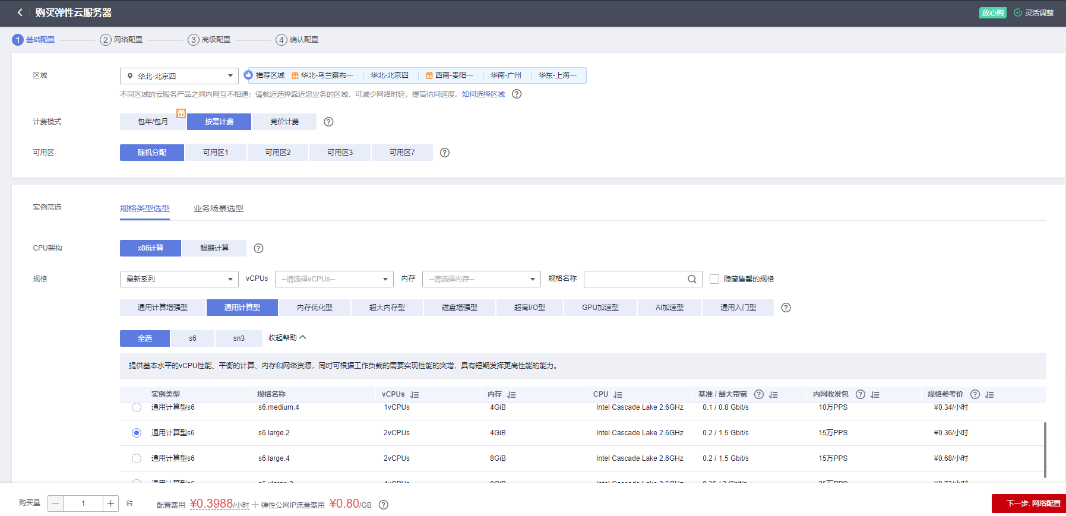

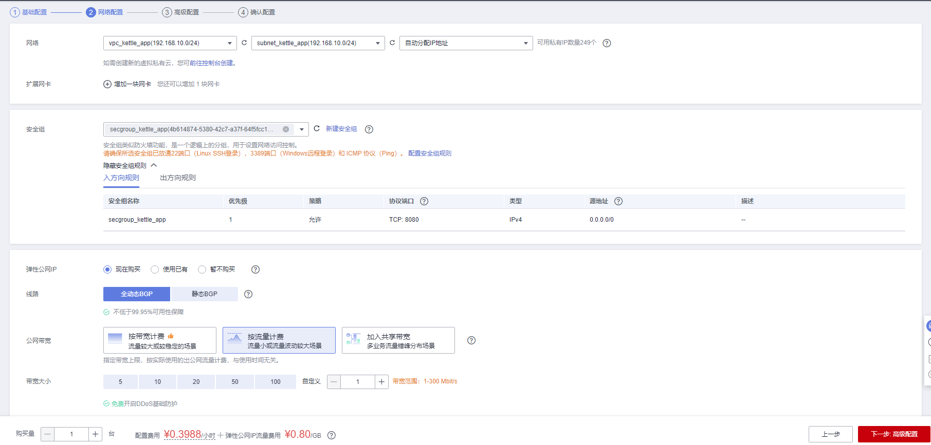

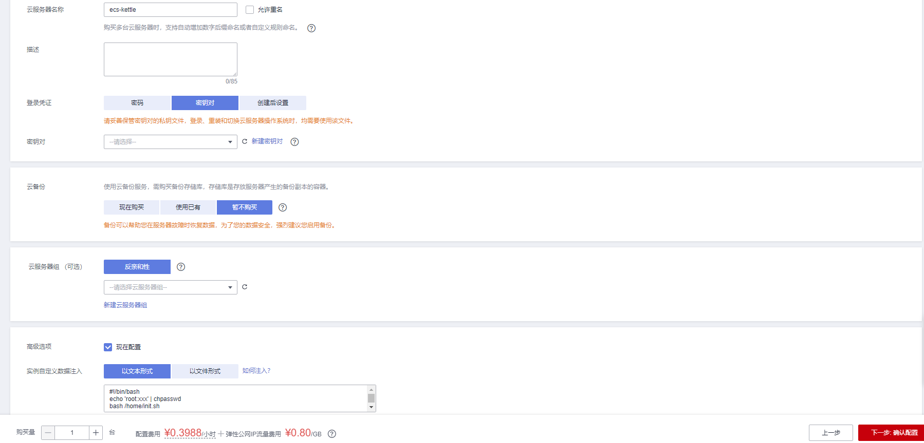

**值得注意的是：**

* VPC您可以自行创建
* 安全组选择3.1.1章节中配置的安全组
* 弹性公网IP选择现在购买，推荐选择“按流量计费”，带宽大小可设置为5Mbit/s
* 其余默认或按规则填写即可。

# 商品使用

## Mysql使用

### **容器内连接测试**

执行以下命令，连接mysql，密码123456

【docker exec -it mysql mysql -uroot -p】

在MySQL命令行内执行

【

CREATE DATABASE test_db; -- 创建测试库

USE test_db;

CREATE TABLE check_tb(id INT); -- 建表测试写入权限

INSERT INTO check_tb VALUES(1); -- 数据写入测试

】

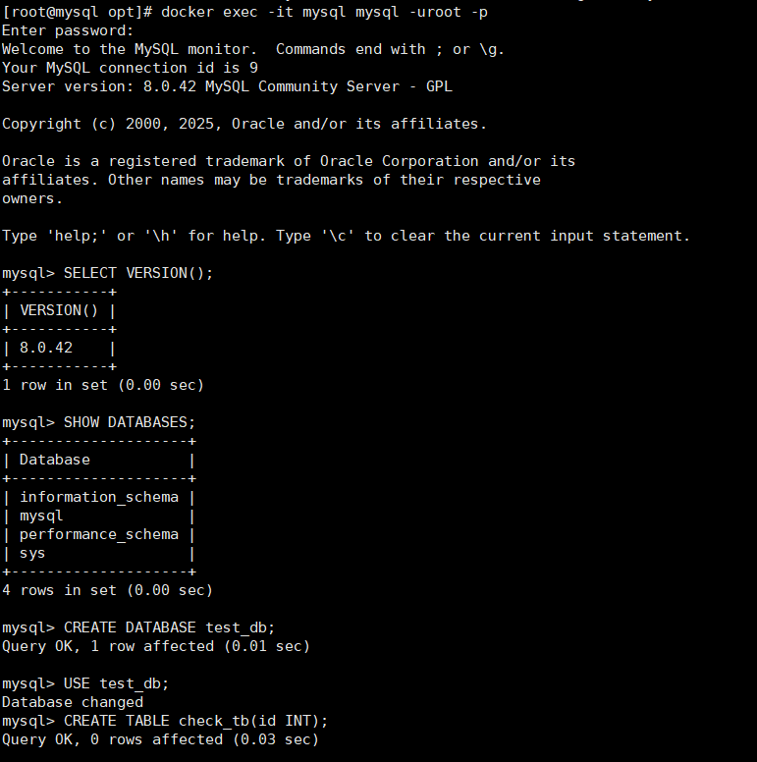

## 参考文档

* [Mysql官方文档](https://dev.mysql.com/doc/relnotes/mysql/8.0/en/)